第十單元
我會開門了！

鍵盤小博士

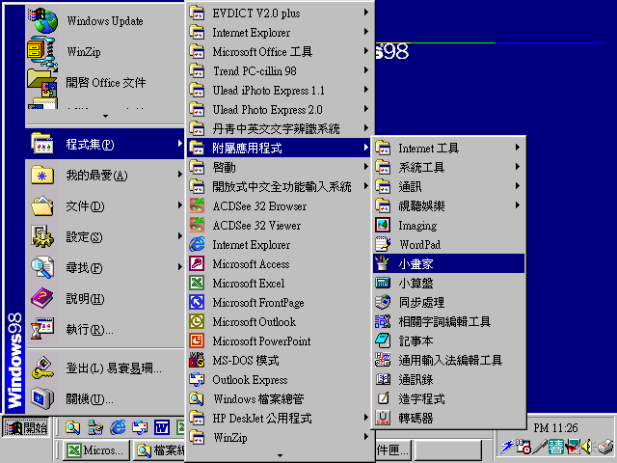

工作列 開始 程式集 附屬應用程式 小畫家

知道如何開啟小畫家
改變視窗大小


將滑鼠的箭頭指向視窗的右下角１的位置
按住滑鼠左鍵，前後拖曳２的方向

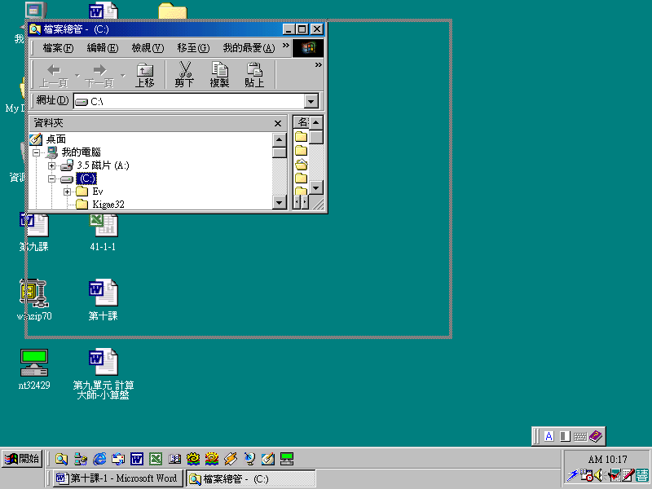
１
２

會改變視窗的大小
配對遊戲


小朋友，連連看，它們各是哪一種類別？


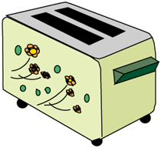
動物


植物


電器器]器

食物

能正確分類

著色區

小朋友，按照旁邊的圖形顏色來幫可愛的魚兒上色。

完成圖畫

